Install XAMPP (Download the 8.1.4) version  
<https://www.apachefriends.org/download.html>

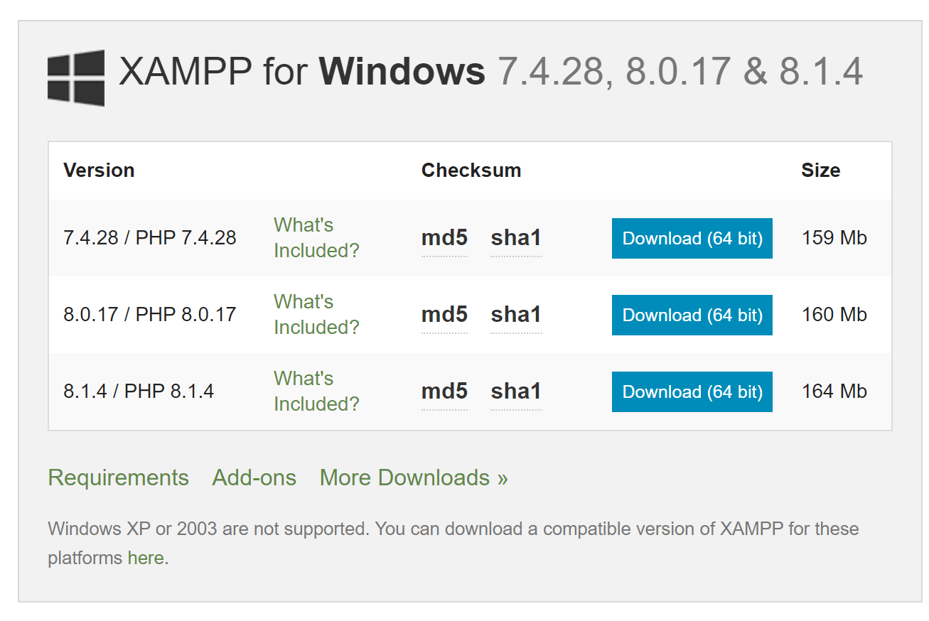

Follow the download instruction and you will see “XAMPP Control Panel” after installation

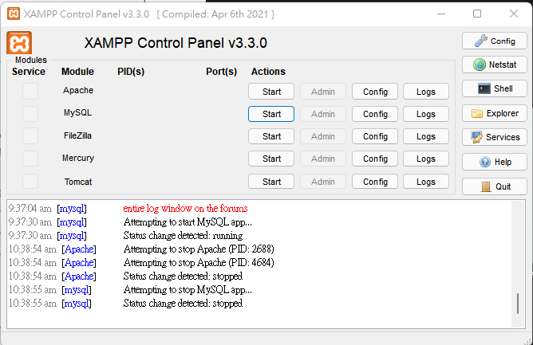

Click the start Button of “Apache” and “MySQL”  


And you should see both “Apache” and “MySQL turns to green 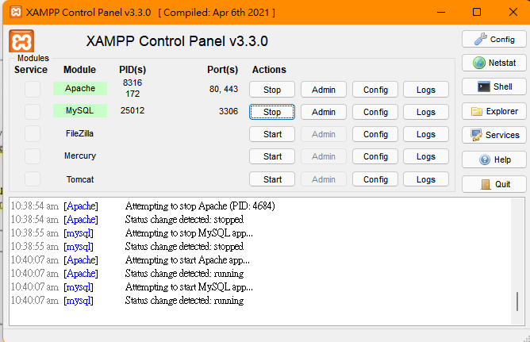

Type:   
**localhost/phpmyadmin/**

Click “新增”

Type your database name and click “建立“.

**You should remember the database name.**

Next, download WordPress from <https://wordpress.org/download/>

And you will get a WordPress zip file. Unzip and open it

Next, open another file manager and click C drive

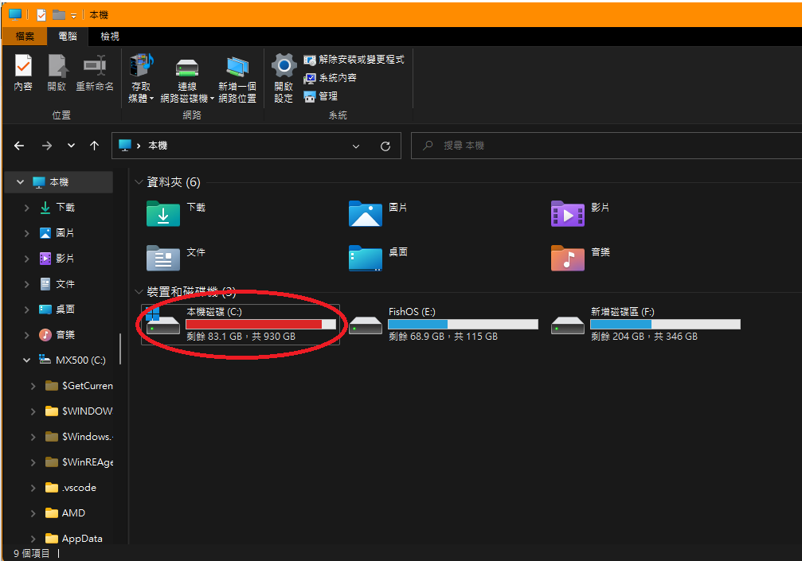

Click htdocs

Create a new folder same as **your database name created earlier**

For me I created “ICT”

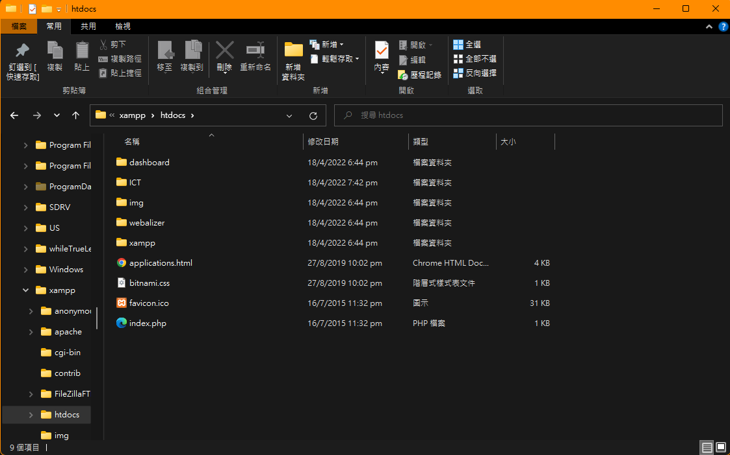

Copy and paste EVERYTHING inside WordPress zip file to the folder

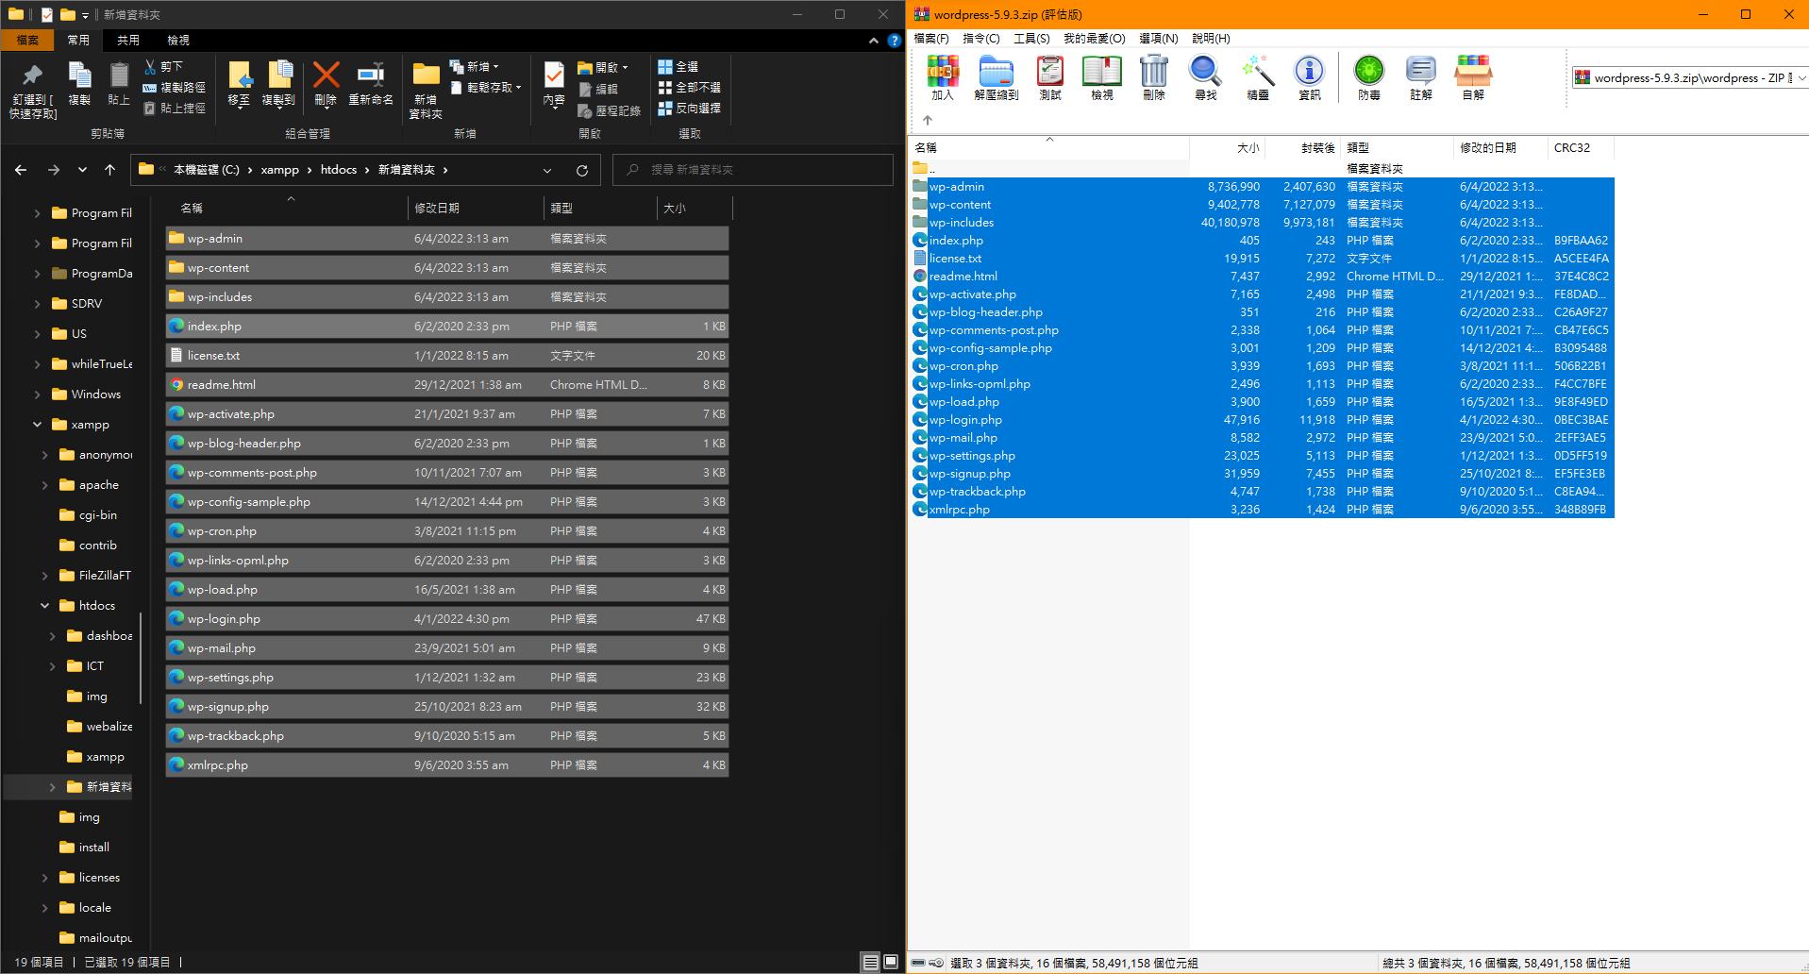

Next, type

**localhost/(folder name)/wp-admin**  
into your browser (replace (foldername) with your folder name).

Choose the language and click “continue”

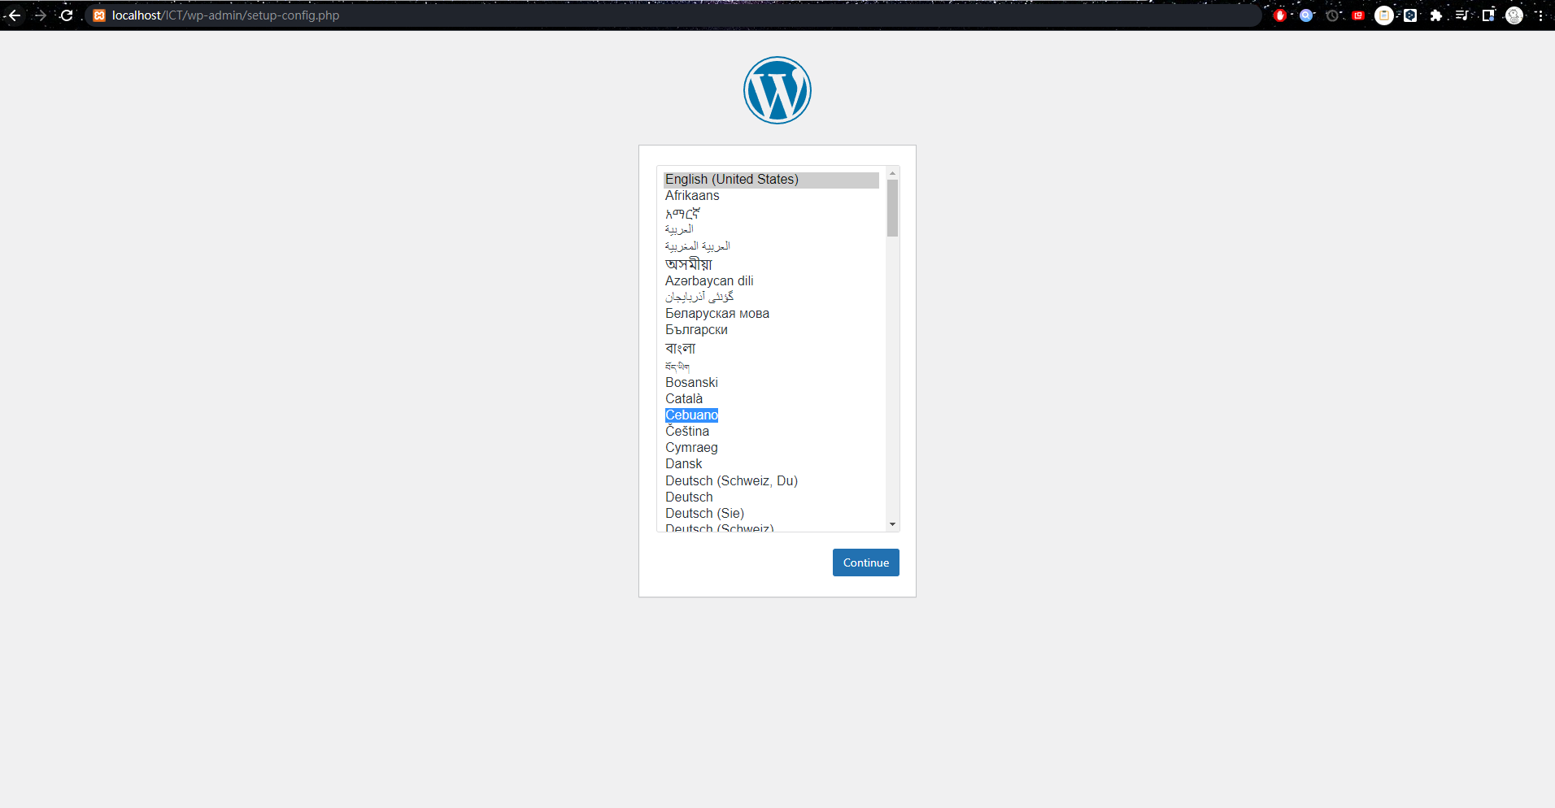

Click “Let’s go”

Database Name: Name of your database created before

Username: “root”

Password: Empty  
**Do not change “Database Host” and “Table Prefix”**

Click submit

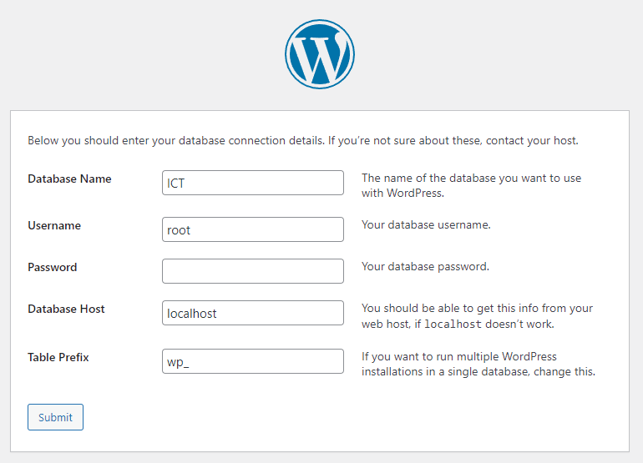

Click “Run the installation”

If you received an error, redo everything from **localhost/phpmyadmin**

Next, feel free to enter your   
Site title, Username, Password and Your Email.

Click “**Install WordPress**”

Click Log in

Enter your Username and Password created

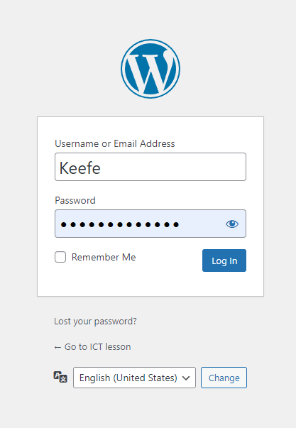

If everything goes right, you will see this page.

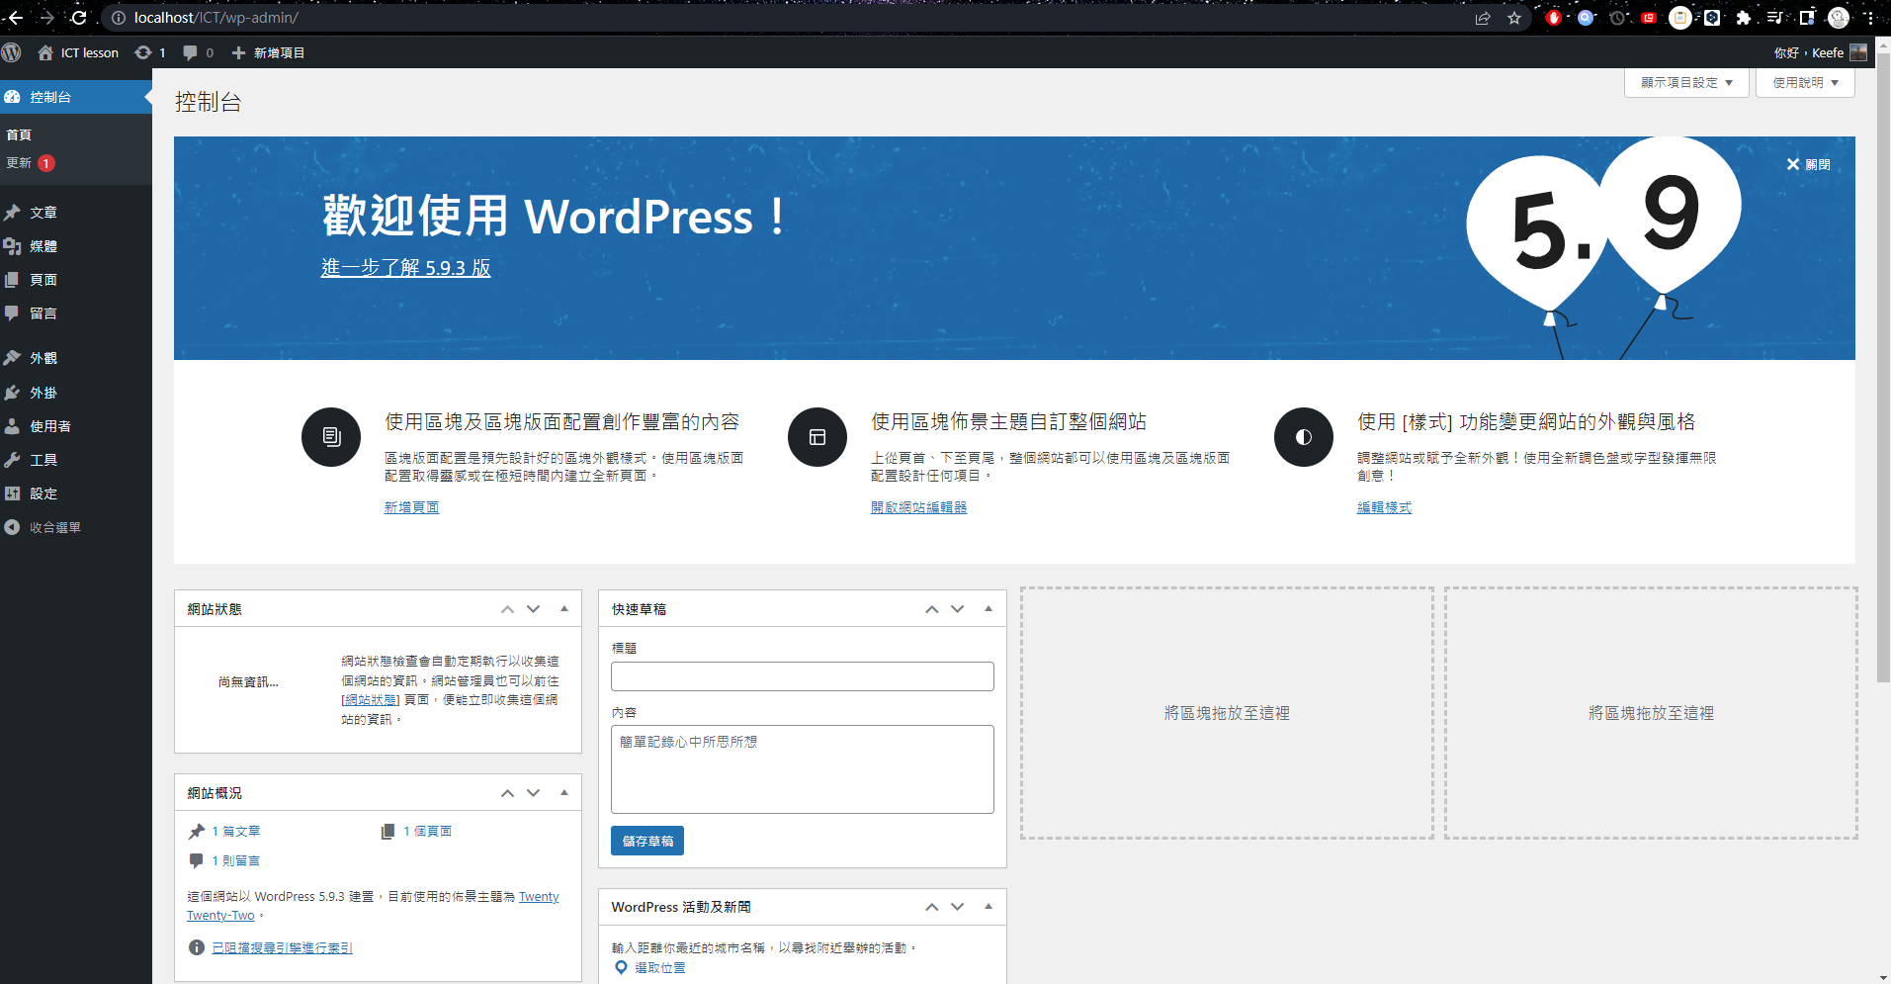

And everything is done